《二次函数》全章复习与巩固—知识讲解（基础）
责编：康红梅
【学习目标】
1．通过对实际问题情境的分析确定二次函数的表达式，并体会二次函数的意义；
2．会用描点法画出二次函数的图象，能从图象上认识二次函数的性质；
3．会根据公式确定图象的顶点、开口方向和对称轴(公式不要求记忆和推导)，并能解决简单的实际
问题；
4．会利用二次函数的图象求一元二次方程的近似解.
【知识网络】
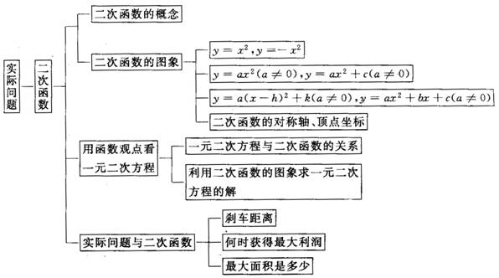

【要点梳理】
要点一、二次函数的定义
一般地，如果是常数，，那么叫做的二次函数.
要点诠释：
如果y=ax²+bx+c(a,b,c是常数，a≠0)，那么y叫做x的二次函数．这里，当a=0时就不是二次函数了，但b、c可分别为零，也可以同时都为零．a 的绝对值越大，抛物线的开口越小.

要点二、二次函数的图象与性质
1.二次函数由特殊到一般，可分为以下几种形式：
①；②；③；④，
其中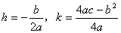；⑤.（以上式子a≠0）
几种特殊的二次函数的图象特征如下：
函数解析式 | 开口方向 | 对称轴 | 顶点坐标
 | 当时  开口向上  当时  开口向下 | (轴) | (0，0)
 |  | (轴) | (0，)
 |  |  | (，0)
 |  |  | (，)
 |  | 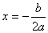 | (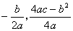)
2.抛物线的三要素：
开口方向、对称轴、顶点.
(1)的符号决定抛物线的开口方向：当时，开口向上；当时，开口向下；相等，抛物线的开口大小、形状相同.
(2)平行于轴(或重合)的直线记作.特别地，轴记作直线.
3.抛物线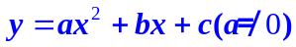中，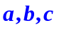的作用：
(1)决定开口方向及开口大小，这与中的完全一样.
(2)和共同决定抛物线对称轴的位置.由于抛物线的对称轴是直线，
故：①时，对称轴为轴；②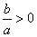(即、同号)时，对称轴在轴左侧；③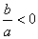(即 、异号)时，对称轴在轴右侧.
(3)的大小决定抛物线与轴交点的位置.
当时，，∴抛物线与轴有且只有一个交点(0，)：
①，抛物线经过原点； ②，与轴交于正半轴；③，与轴交于负半轴.
以上三点中，当结论和条件互换时，仍成立.如抛物线的对称轴在轴右侧，则 .
4.用待定系数法求二次函数的解析式：
(1)一般式：（a≠0）.已知图象上三点或三对、的值，通常选择一般式.
(2)顶点式：（a≠0）.已知图象的顶点或对称轴，通常选择顶点式.
(可以看成的图象平移后所对应的函数.)
(3)“交点式”：已知图象与轴的交点坐标、，通常选用交点式：
（a≠0）.(由此得根与系数的关系：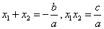).
要点诠释：
求抛物线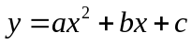（a≠0）的对称轴和顶点坐标通常用三种方法：配方法、公式法、代入法，这三种方法都有各自的优缺点，应根据实际灵活选择和运用．
要点三、二次函数与一元二次方程的关系
函数，当时，得到一元二次方程，那么一元二次方程的解就是二次函数的图象与x轴交点的横坐标，因此二次函数图象与x轴的交点情况决定一元二次方程根的情况.
(1)当二次函数的图象与x轴有两个交点，这时，则方程有两个不相等实根；
(2)当二次函数的图象与x轴有且只有一个交点，这时，则方程有两个相等实根；
(3)当二次函数的图象与x轴没有交点，这时，则方程没有实根.
通过下面表格可以直观地观察到二次函数图象和一元二次方程的关系：
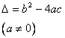
的图象 | 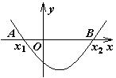 | 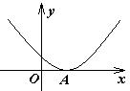 | 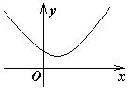
的解 | 方程有两个不等实数解 | 方程有两个相等实数解 | 方程没有实数解

要点诠释：
二次函数图象与x轴的交点的个数由的值来确定.
(1)当二次函数的图象与x轴有两个交点，这时，则方程有两个不相等实根；
(2)当二次函数的图象与x轴有且只有一个交点，这时，则方程有两个相等实根；
(3)当二次函数的图象与x轴没有交点，这时，则方程没有实根.
要点四、利用二次函数解决实际问题
利用二次函数解决实际问题，要建立数学模型，即把实际问题转化为二次函数问题，利用题中存在的公式、内含的规律等相等关系，建立函数关系式，再利用函数的图象及性质去研究问题.在研究实际问题时要注意自变量的取值范围应具有实际意义.
利用二次函数解决实际问题的一般步骤是：
(1)建立适当的平面直角坐标系；
(2)把实际问题中的一些数据与点的坐标联系起来；
(3)用待定系数法求出抛物线的关系式；
(4)利用二次函数的图象及其性质去分析问题、解决问题.
要点诠释：
常见的问题：求最大(小)值(如求最大利润、最大面积、最小周长等)、涵洞、桥梁、抛物体、抛物线的模型问题等.解决这些实际问题关键是找等量关系，把实际问题转化为函数问题，列出相关的函数关系式.
【典型例题】

类型一、求二次函数的解析式
1．已知二次函数的图象经过原点及点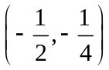，且图象与x轴的另一交点到原点的距离为1，则该二次函数的解析式为____ ____．
【答案】 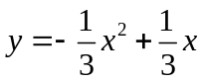或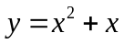．
【解析】 正确找出图象与x轴的另一交点坐标是解题关键．
由题意知另一交点为(1，0)或(-1，0)．
因此所求抛物线的解析式有两种．
设二次函数解析式为．
则有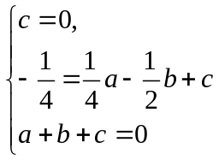，或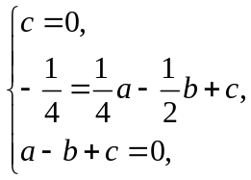
解之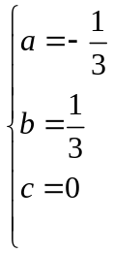，或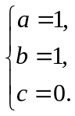
因此所求二次函数解析式为或．
【点评] 此题容易出错漏解的错误．

举一反三：
【高清课程名称：二次函数复习
高清ID号： 357019 关联的位置名称（播放点名称）：(1)-（2）问精讲】
【变式】已知：抛物线y=x²+bx+c的对称轴为x=1，交x轴于点A、B(A在B的左侧)，且AB=4，交y轴于点C.求此抛物线的函数解析式及其顶点M的坐标.
【答案】∵对称轴x=1，且AB=4
∴抛物线与x轴的交点为：A(-1，0)，B(3，0)
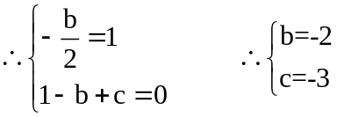
∴y=x²-2x-3为所求,
∵x=1时y=-4 ∴M(1，-4)
∵对称轴x=1，且AB=4
∴抛物线与x轴的交点为：A(-1，0)，B(3，0)
∴y=x²-2x-3为所求,
∵x=1时y=-4 ，
∴M(1，-4).

类型二、根据二次函数图象及性质判断代数式的符号
2．二次函数的图象如图1所示，反比例函数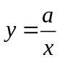与正比例函数y＝(b+c)x在同一坐标系中的大致图象可能是( )．
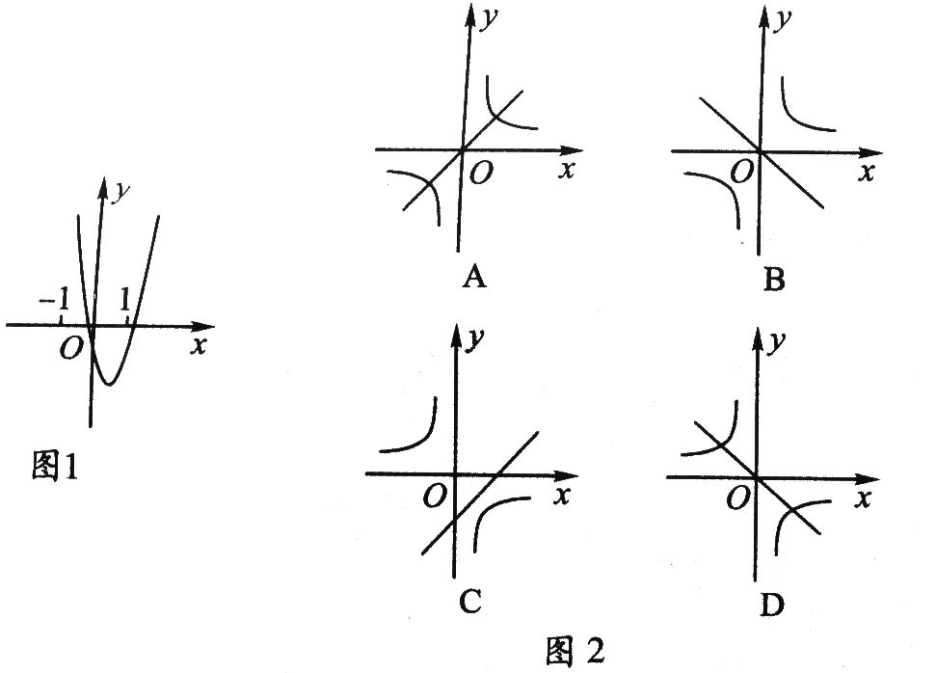
【答案】B；
【解析】由的图象开口向上得a＞0，又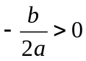，∴ b＜0．
由抛物线与y轴负半轴相交得c＜0．
∵ a＞0，∴ 的图象在第一、三象限．
∵ b+c＜0，∴ y＝(b+c)x的图象在第二、四象限．
同时满足和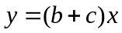图象的只有B．
【点评】由图1得到a、b、c的符号及其相互关系，去判断选项的正误.

类型三、数形结合
3．（2015•陕西模拟）已知二次函数y=ax²+bx+c（a＞0）经过点M（﹣1，2）和点N（1，﹣2），交x轴于A，B两点，交y轴于C．则：
①b=﹣2；
②该二次函数图象与y轴交于负半轴；
③存在这样一个a，使得M、A、C三点在同一条直线上；
④若a=1，则OA•OB=OC²．
以上说法正确的有（ ）
A．①②③④ B．②③④ C．①②④ D．①②③
【思路点拨】
①二次函数y=ax²+bx+c（a＞0）经过点M（﹣1，2）和点N（1，﹣2），因而将M、N两点坐标代入即可消去a、c解得b值．
②根据图象的特点及与直线MN比较，可知当﹣1＜x＜1时，二次函数图象在直线MN的下方．
③同②理．
④当y=0时利用根与系数的关系，可得到OA•OB的值，当x=0时，可得到OC的值．通过c建立等量关系求证．
【答案】C；
【解析】①∵二次函数y=ax²+bx+c（a＞0）经过点M（﹣1，2）和点N（1，﹣2），
∴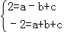，
解得b=﹣2．故该选项正确．
②方法一：∵二次函数y=ax²+bx+c，a＞0
∴该二次函数图象开口向上
∵点M（﹣1，2）和点N（1，﹣2），
∴直线MN的解析式为y﹣2=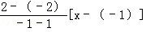，
即y=﹣2x，
根据抛物线的图象的特点必然是当﹣1＜x＜1时，二次函数图象在y=﹣2x的下方，
∴该二次函数图象与y轴交于负半轴；
方法二：由①可得b=﹣2，a+c=0，即c=﹣a＜0，
所以二次函数图象与y轴交于负半轴．故该选项正确．
③根据抛物线图象的特点，M、A、C三点不可能在同一条直线上．故该选项错误．
④当a=1时，c=﹣1，∴该抛物线的解析式为y=x²﹣2x﹣1
当y=0时，0=x²﹣2x+c，利用根与系数的关系可得 x₁•x₂=c，
即OA•OB=|c|，
当x=0时，y=c，即OC=|c|=1=OC²，
∴若a=1，则OA•OB=OC²，故该选项正确．
总上所述①②④正确．故选C．
【点评】本题是二次函数的综合题型，其中涉及到的知识点较多，熟练掌握所学函数的图象性质及特点对于解题很重要；同时也要灵活应对知识点彼此之间的联系．
类型四、函数与方程
4．（2016•台湾）如图，坐标平面上，二次函数y=﹣x²+4x﹣k的图形与x轴交于A、B两点，与y轴交于C点，其顶点为D，且k＞0．若△ABC与△ABD的面积比为1：4，则k值为何？（ ）
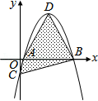
A．1 B． C． D．
【思路点拨】求出顶点和C的坐标，由三角形的面积关系得出关于k的方程，解方程即可．
【答案】D．
【解析】
解：∵y=﹣x²+4x﹣k=﹣（x﹣2）²+4﹣k，
∴顶点D（2，4﹣k），C（0，﹣k），
∴OC=k，
∵△ABC的面积=AB•OC=AB•k，△ABD的面积=AB（4﹣k），△ABC与△ABD的面积比为1：4，
∴k=（4﹣k），
解得：k=．

【点评】本题考查了抛物线与x轴的交点、抛物线的顶点式；根据三角形的面积关系得出方程是解决问题的关键．
举一反三：
【变式1】无论x为何实数，二次函数的图象永远在x轴的下方的条件是( )
A． B．
C． D．
【答案】二次函数的图象与x轴无交点，则说明y=0时，方程无解，
即．又图象永远在x轴下方，则． 答案：B
【变式2】对于二次函数，我们把使函数值等于0的实数x叫做这个函数的零点， 则二次函数(m为实数)的零点的个数是( )
A．1 B．2 C．0 D．不能确定
【答案】当y=0时，，
，
即二次函数的零点个数是2．
故选B.
类型五、分类讨论
5．已知点A(1，1)在二次函数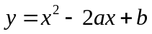的图象上．
(1)用含a的代数式表示b；
(2)如果该二次函数的图象与x轴只有一个交点，求这个二次函数的图象的顶点坐标．
【思路点拨】
(1)将A(1，1)代入函数解析式．(2)由△＝b²-4ac＝0求出a．
【答案与解析】
(1)因为点A(1，1)在二次函数的图象上，所以1＝1-2a+b，所以b＝2a．
(2)根据题意，方程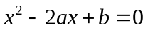有两个相等的实数根，所以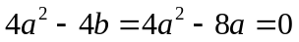，
解得a＝0或a＝2．
当a＝0时，y＝x²，这个二次函数的图象的顶点坐标是(0，0)．
当a＝2时，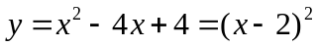，
这个二次函数的图象的顶点坐标为(2，0)．
所以，这个二次函数的图象的顶点坐标为(0，0)或(2，0)．
【点评】二次函数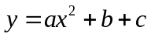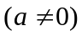的图象与x轴只有一个交点时，方程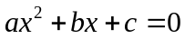有两个相等的实数根，所以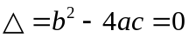．

类型六、二次函数与实际问题
6．（2015•黄陂区校级模拟）进价为每件40元的某商品，售价为每件50元时，每星期可卖出500件，市场调查反映：如果每件的售价每降价1元，每星期可多卖出100件，但售价不能低于每件42元，且每星期至少要销售800件．设每件降价x元 （x为正整数），每星期的利润为y元．
（1）求y与x的函数关系式并写出自变量x的取值范围；
（2）若某星期的利润为5600元，此利润是否是该星期的最大利润？说明理由．
（3）直接写出售价为多少时，每星期的利润不低于5000元？
【思路点拨】
（1）根据利润y=每件利润×销售量，每件利润=50﹣40﹣x，销售量=500+100x，而售价50﹣x≥42，销售量=500+100x≥800，列不等式组求x的取值范围；
（2）根据（1）的关系式配方后确定最大利润，与5600比较后即可发现是否为最大利润；
（3）设当y=5000时x有两个解，可推出0≤x≤5时，y≥5000．
【答案与解析】
解：（1）依题意，得y=（50﹣40﹣x）•（500+100x）=﹣100x²+500x+5000，
∵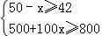，
∴3≤x≤8；
（2）y=﹣100x²+500x+5000=﹣100（x﹣）+5625，
∵5600＜5625，
∴5600不是最大利润．
（3）当y=5000时，y=﹣100x²+500x+5000=5000，
解得x₁=0，x₂=5，
故当0≤x≤5时，y≥5000，
即当售价在不小于45元且不大于50元时，月利润不低于5000元．
【点评】本题考查二次函数的实际应用．一般求最值问题，大多是建立二次函数关系，从而借助二次函数解决实际问题．

